แผนการจัดการเรียนรู้ที่ ๖
กลุ่มสาระการเรียนรู้สุขศึกษาและพลศึกษา ชั้นมัธยมศึกษาปีที่ ๑
รายวิชา ยืดหยุ่น รหัสวิชา พ ๒๑๑๐๔
หน่วยการเรียนรู้ที่ ๒ เรื่องการม้วนตัวกลิ้ง ( มือกอดเข่าม้วนหลัง) เวลา ๑ ชั่วโมง

๑.สาระสำคัญ
การม้วนตัวกลิ้งเป็นทักษะพื้นฐานของกีฬายืดหยุ่น ทำให้นักเรียนรู้จักการใช้แขนผ่อนแรงรับน้ำหนักตัว รู้จักวิธีก้มศีรษะ และ จัดระเบียบร่างกายไห้กลม ซึ่งทักษะต่างๆเหล่านี้สามารถนำไปใช้ในชีวิตประจำวัน เพื่อให้ร่างกายแข็งแรงและร่างกายสมบูรณ์

๒.มาตรฐานการเรียนรู้
สาระที่ ๓ : การเคลื่อนไหว การออกกาลังกาย การเล่นเกม กีฬาไทยและกีฬาสากล
มาตรฐาน พ ๓.๑ : เข้าใจมีทักษะในการเคลื่อนไหว กิจกรรมทางกาย การเล่นเกมและกีฬา
มาตรฐาน พ ๓.๒ : รักการออกกาลังกาย การเล่นเกมและการเล่นกีฬาปฏิบัติ
เป็นประจำอย่างสม่ำเสมอ มีวินัย เคารพสิทธิ กฎ กติกา มีน้ำใจนักกีฬา มีจิตวิญญาณ ใน
การแข่งขันและชื่นชมในสุนทรียภาพของการกีฬา
๓.ตัวชี้วัด
๑. เล่นกีฬาไทย กีฬาสากลประเภทบุคคล / คู่ กีฬาประเภททีมได้อย่างน้อย ๑ ชนิด
๒. แสดงออกถึงการมีมารยาทในการดู การเล่นและการแข่งขันกีฬาด้วยความมีน้าใจนักกีฬา และนาไปใช้
ปฏิบัติทุกโอกาส จนเป็นบุคลิกภาพที่ดี

๔.จุดประสงค์การเรียนรู้
๑.บอกขั้นตอนและวิธีการนั่งย่อตัวมือกอดเข่าม้วนหลังได้ถูกต้อง (K)
๒.สามารถนั่งย่อตัวมือกอดเข่าม้วนหลังได้ถูกต้อง (P)
๓.นำทักษะการนั่งย่อตัวมือกอดเข่าม้วนหลังไปเล่นกับผู้อื่นเพื่อเกิดความสนุกสนานและปฏิบัติตามกฎกติกา(A)

๕.สาระการเรียนรู้
๑.ขั้นตอนและวิธีการนั่งย่อตัวมือกอดเข่าม้วนหลัง

๖.คุณลักษณะอันพึงประสงค์
๑.มีวินัย
๒.ใฝ่เรียนรู้

๗.ผลงานที่ต้องการ
-นักเรียนมีความสามารถปฏิบัติการม้วนหลัง ได้ถูกต้อง

๘.ภาระ/ชิ้นงาน
-การม้วนตัวกลิ้ง

๙.กระบวนการจัดการเรียนรู้
ขั้นเตรียมและอบอุ่นร่างกาย
๑. นักเรียนเข้าแถวตอนลึก ๖ แถว
๒. ครูสำรวจจำนวนนักเรียน ความพร้อมด้านสุขภาพและเครื่องแต่งกาย
๓. ครูชี้แจงจุดประสงค์การเรียนรู้ให้นักเรียนทราบและชี้แจงจุดประสงค์ในการใช้เบาะยืดหยุ่น
มาเป็นอุปกรณ์การฝึกปฏิบัติในชั่วโมง
๔. นักเรียนอบอุ่นร่างกาย (Warm up) ให้นักเรียนอาสาสมัครผลัดกันออกมานำบริหารอวัยวะ
ส่วนต่าง ๆ เพื่อเป็นการสร้างเสริมสมรรถภาพของร่างกาย ดังนี้
๔.๑ ยืนกดศีรษะลงค้างไว้ (๑๐ วินาที)
๔.๒ ดันปลายคางเงยหน้าขึ้นค้างไว้ (๑๐ วินาที)
๔.๓ หมุนข้อเท้าและข้อมือ ข้างซ้ายและข้างขวาสลับ(๒๐ วินาที)
๔.๔ นำมือซ้ายไปทางขวานำมือขวากดที่ข้อศอกค้างไว้ (๒๐ วินาที)
๔.๕ นำมือขวาไปทางซ้ายนำมือซ้ายกดที่ข้อศอกค้างไว้ (๒๐ วินาที)
๔.๖ หมุนไหล่ไปด้านหน้าและด้านหลัง (๒๐ วินาที)
๔.๗ บิดเอวซ้ายขวาสลับกัน (๒๐ วินาที)
๔.๘ ยืนก้มแตะปลายเท้า สลับซ้ายและขวา (๒๐ วินาที)
๔.๙ ยืนดึงขาข้างขวาไปด้านหลังค้างไว้ (๑๐ วินาที)
๔.๑๐ ยืนดึงขาข้างซ้ายไปด้านหลังค้างไว้ (๑๐ วินาที)
๔.๑๑ กระโดดตบ (๓๐ วินาที)



ภาพการอบอุ่นร่างกาย

ขั้นอธิบายและสาธิต
๑. นักเรียนเข้าแถวเป็นรูปครึ่งวงกลม ๒ วงซ้อนกันแล้วนั่งลงดูครูอธิบายและสาธิต ดังภาพ

๒.ครูให้ความรู้โดยการอธิบายขั้นตอน และ วิธีการนั่งย่อตัวมือกอดเข่าม้วนหลัง

ท่านั่งย่อตัวมือกอดเข่าม้วนหลัง
ขั้นตอนที่ ๑ ยืนเท้าชิดบนเบาะ หันหลังให้เบาะ
ขั้นตอนที่ ๒ นั่งย่อตัวน้าหนักตัวอยู่ที่ปลายเท้า ส้นเท้าเปิด มือกอดเข่า ก้มให้คางติดกับร่องหน้าอก สายตา
มองที่หน้าท้อง ทาหลังให้ค่อมหรือทาลาตัวให้เป็นทรงกลม
ขั้นตอนที่ ๓ ทิ้งน้าหนักตัวไปด้านหลังหย่อนสะโพกลงม้วนไปด้านหลังกดปลายเท้าลงสู่พื้น อย่าให้มือหลุด
แล้วยืนทรงตัวให้นิ่ง นับ ๑-๓ แล้วค่อยเดินลงจากเบาะไปต่อท้ายแถวกลุ่มของตนเอง

ท่ามือกอดเข่าม้วนหลัง
๑. ให้นักเรียนคนแรกของแต่ละกลุ่มขึ้นยืนหันหลังบนเบาะ
๒. นั่งย่อตัวน้าหนักตัวอยู่ที่ปลายเท้า ส้นเท้าเปิด มือกอดเข่าแยกเข่าเล็กน้อย ก้มให้คางติดกับร่องหน้าอก
สายตามองที่หน้าท้อง ทาหลังให้ค่อมหรือทาลาตัวให้เป็นทรงกลม
๓. ทิ้งน้าหนักตัวไปด้านหลังหย่อนสะโพกลงม้วนไปด้านหลังกดปลายเท้าลงสู่พื้นอย่าให้มือหลุด อย่าให้เท้า
แยกให้ปลายเท้าชิดกันแล้วยืนทรงตัวให้นิ่งนับ ๑ ถึง ๓ แล้วค่อยเดินลงจากเบาะไปต่อท้ายแถวกลุ่ม
ของตนเอง เวลาม้วนตัวไปด้านหลังอย่าให้มือหลุด ครูสังเกตดูในขณะที่เด็กทาใครที่ต้องปรับปรุงแก้ไข
ให้ทำใหม่อีกครั้งหนึ่ง
๔. คนต่อไปขึ้นมาทำจนครบทุกคน

ขั้นฝึกปฏิบัติ
๑.ครูให้นักเรียนศึกษา ปฏิบัติกิจกรรมยืดหยุ่น ท่านั่งย่อตัวม้วนหน้า ดังนี้
ท่านั่งย่อตัวมือกอดเข่าม้วนหลัง
ขั้นตอนที่ ๑ ยืนเท้าชิดบนเบาะ หันหลังให้เบาะ
ขั้นตอนที่ ๒ นั่งย่อตัวน้าหนักตัวอยู่ที่ปลายเท้า ส้นเท้าเปิด มือกอดเข่า ก้มให้คางติดกับร่องหน้าอก
สายตามองที่หน้าท้อง ทาหลังให้ค่อมหรือทาลาตัวให้เป็นทรงกลม
ขั้นตอนที่ ๓ ทิ้งน้าหนักตัวไปด้านหลังหย่อนสะโพกลงม้วนไปด้านหลังกดปลายเท้าลงสู่พื้น อย่าให้มือ
หลุดแล้วยืนทรงตัวให้นิ่ง นับ ๑-๓ แล้วค่อยเดินลงจากเบาะไปต่อท้ายแถวกลุ่มของตนเอง

ท่ามือกอดเข่าม้วนหลัง
๑.ให้นักเรียนคนแรกของแต่ละกลุ่มขึ้นยืนหันหลังบนเบาะ
๒. นั่งย่อตัวน้าหนักตัวอยู่ที่ปลายเท้า ส้นเท้าเปิด มือกอดเข่าแยกเข่าเล็กน้อย ก้มให้คางติดกับร่องหน้าอก
สายตามองที่หน้าท้อง ทาหลังให้ค่อมหรือทาลาตัวให้เป็นทรงกลม
๓. ทิ้งน้าหนักตัวไปด้านหลังหย่อนสะโพกลงม้วนไปด้านหลังกดปลายเท้าลงสู่พื้นอย่าให้มือหลุด อย่าให้เท้า
แยกให้ปลายเท้าชิดกันแล้วยืนทรงตัวให้นิ่งนับ ๑ ถึง ๓ แล้วค่อยเดินลงจากเบาะไปต่อท้ายแถวกลุ่ม
ของตนเอง เวลาม้วนตัวไปด้านหลังอย่าให้มือหลุด ครูสังเกตดูในขณะที่เด็กทาใครที่ต้องปรับปรุงแก้ไข
ให้ทำใหม่อีกครั้งหนึ่ง
๔. คนต่อไปขึ้นมาทำจนครบทุกคน

ขั้นนำไปใช้
๑.แบ่งนักเรียนออกเป็น ๔ กลุ่ม
๒.จัดการแข่งขัน โดยให้แต่ละกลุ่มแข่งกัน มือกอดเข่าม้วนหลัง หากลุ่มที่ทำเวลาได้ดีที่สุดและทำท่าถูกต้อง
จึงถือว่าเป็นกลุ่มที่ชนะ
๓.นักเรียนบริหารร่างกายหลังการฝึก (Cool down) โดยให้อาสาสมัครนำการบริหารร่างกาย ดังนี้
-ท่านอนหงายราบกับพื้น พับขาขวาหนึ่งข้างนับ ๑-๑๐
-ท่านอนหงายราบกับพื้น พับขาซ้ายหนึ่งข้างนับ ๑-๑๐
-นั่งกับพื้นเหยียดขาทั้งสองข้างออกก้มตัวจับปลายเท้านับ ๑-๑๐
-หมุนคอไปด้านซ้ายและขวา ๒๐ ครั้ง
-หมุนไหล่ไปด้านหน้าและด้านหลัง ๒๐ ครั้ง
-บิดเอวซ้ายขวาสลับกัน ๒๐ ครั้ง
-หมุนข้อเท้าและข้อมือ ข้างซ้ายและข้างขวาสลับกัน ๒๐ ครั้ง
-ยืนดึงขาข้างขวาไปด้านหลังค้างไว้นับ ๑-๑๐
-ยืนดึงขาข้างซ้ายไปด้านหลังค้างไว้นับ ๑-๑๐
ขั้นสรุป
๑.ครูให้สัญญาณ “รวมแถว” นักเรียนเข้าแถวหน้ากระดานเปิดระยะ ๔ แถว แล้วนั่งลง
๒.ครูชมเชยกลุ่มที่ชนะการแข่งขันการม้วนหลังกลิ้งและกลุ่มที่มีความตั้งใจฝึกปฏิบัติ แก้ไขเสนอแนะกลุ่มที่
มีข้อบกพร่อง โดยสอดแทรกคุณธรรมในด้านความมีน้ำใจนักกีฬา การช่วยเหลือซึ่งกันและกัน และชี้แนะ
ให้นักเรียนเห็นคุณค่าและประโยชน์จากการเล่นเกมเพื่อให้สามารถนำไปใช้ในชีวิตประจำวันและ
เสริมสร้างสมรรถภาพทางกายให้กับตัวเอง
๓.ครูให้นักเรียนร่วมกันสรุปเพิ่มเติมทักษะการม้วนหน้าทั้ง ๓ ท่าซึ่งถือว่าเป็นทักษะเบื้องต้นที่สำคัญในการ
เล่นกีฬายืดหยุ่น ดังนั้นควรฝึกฝนเป็นประจำเพื่อที่จะสามารถนำไปเล่นกีฬายืดหยุ่นได้อย่างสนุกสนาน
และถูกต้อง
๔.นัดหมายนักเรียนชี้แจงในการเรียนในชั่วโมงต่อไป
๕.“เลิกแถว” นักเรียนแยกย้ายทำความสะอาดร่างกาย แล้วเดินกลับห้องเรียนอย่างเป็นระเบียบเรียบร้อย
และให้กลุ่มที่รับผิดชอบในการเก็บอุปกรณ์ นำอุปกรณ์ไปเก็บเข้าที่ให้เรียบร้อย
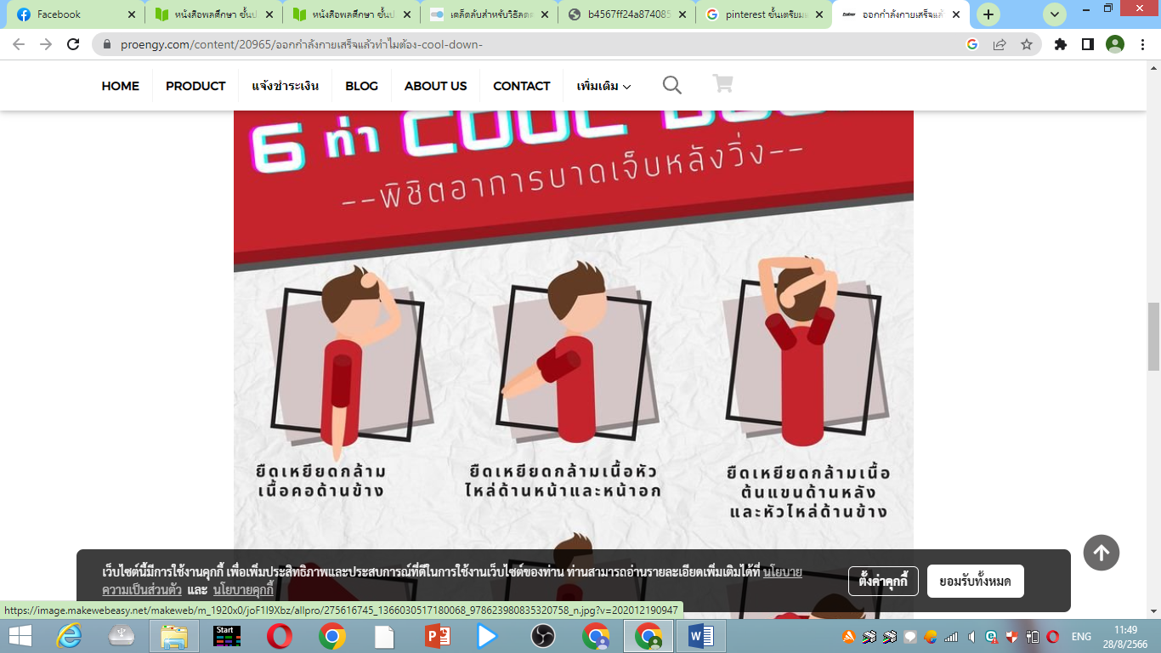
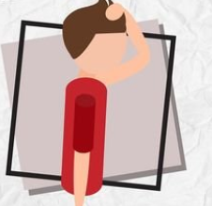

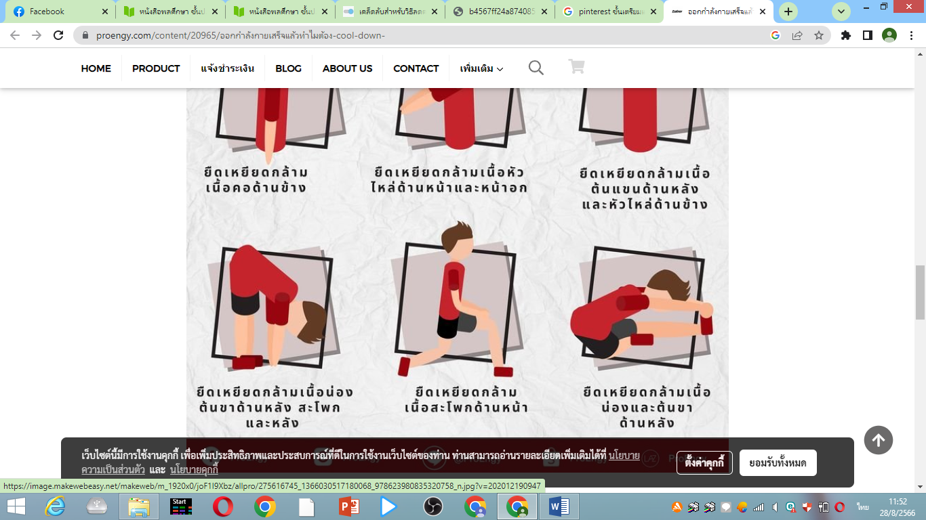
ยืดเหยียดกล้ามเนื้อคอด้านข้าง
ยืดเหยียดกล้ามเนื้อต้นแขนด้านข้าง
ยืดเหยียดกล้ามเนื้อน่อง
ยืดเหยียดกล้ามน่องต้นขา
ยืดเหยียดกล้ามสะโพก
ยืดเหยียดกล้ามเนื้อหัวไหล่ด้านข้าง

๑๐. สื่อ/แหล่งการเรียนรู้




- Internet
ลูกแชร์บอล
เอกสารประกอบการเรียน
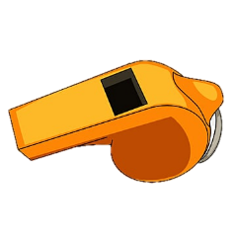
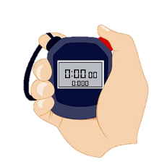


นกหวีด
นาฬิกาจับเวลา
กรวย

๑๑.วัดผลและประเมินผล
สิ่งที่ต้องการวัด | วิธีการ | เครื่องมือวัด | เกณฑ์
ด้านความรู้ (K)  อธิบายวิธีการในการสร้างความคุ้นเคยกับกีฬายืดหยุ่นได้ | ให้ตอบคำถามในชั่วโมงเรียน | ข้อคำถาม | ตอบถูกได้ = ๑  ตอบผิดได้ = ๐  ผ่านร้อยละ ๖๐ %
ด้านทักษะกระบวนการ (P)  นักเรียนสามารถปฏิบัติการเคลื่อนที่เพื่อควบคุมกีฬายืดหยุ่นได้ได้ | สังเกต | แบบประเมินผลการปฏิบัติ | ตามดุลพินิจของครู
ด้านคุณลักษณะอันพึงประสงค์ (A)  นักเรียนมีเจตคติที่ดีในการปฏิบัติกิจกรรมการบริหารร่างกายสำหรับกีฬายืดหยุ่นได้มีเจตคติที่ดีในการปฏิบัติกิจกรรม  การบริหารร่างกายสำหรับกีฬายืดหยุ่นได้ | สังเกตตาม แบบประเมิน | แบบประเมินคุณลักษณะอันพึงประสงค์ | ผ่านเกณฑ์ระดับคะแนน ๒ ขึ้นไป

แบบประเมินทักษะกระบวนการพลศึกษา

ชื่อ…………………………………………………………………………………………ชั้น………………………………….
คำชี้แจง : ให้ผู้สอนสังเกตพฤติกรรมของนักเรียนในระหว่างเรียนและนอกเวลาเรียน แล้วขีด / ลงในช่อง
ที่ตรงกับระดับคะแนน

ลำดับที่ | รายการประเมิน | ระดับคะแนน
ลำดับที่ | รายการประเมิน | ๓ | ๒ | ๑
๑ | ปฎิบัติได้ตามวิธีการ
๒ | ปฏิบัติได้อย่างคล่องแคล่ว
๓ | ปฎิบัติได้ตามเวลาที่กำหนด
๔ | ปฏิบัติด้วยความระมัดระวังด้านความปลอดภัย
๕ | มีน้ำใจนักกีฬา
 | รวม

ลงชื่อ………………………………………………ผู้ประเมิน
…………………/…………………../…………..

เกณฑ์การตัดสินคุณภาพ
ช่วงคะแนน | ระดับคูณภาพ
๑๒ | ดีมาก
๙ | ดี
๖ | พอใช้
ต่ำกว่า ๕ | ปรับปรุง
เกณฑ์การให้คะแนน
ปฎิบัติหรือแสดงพฤติกรรมอย่างสม่ำเสมอ ให้ ๓ คะแนน
ปฎิบัติหรือแสดงพฤติกรรมบ่อยครั้ง ให้ ๒ คะแนน
ปฎิบัติหรือแสดงพฤติกรรมบางครั้ง ให้ ๑ คะแนน

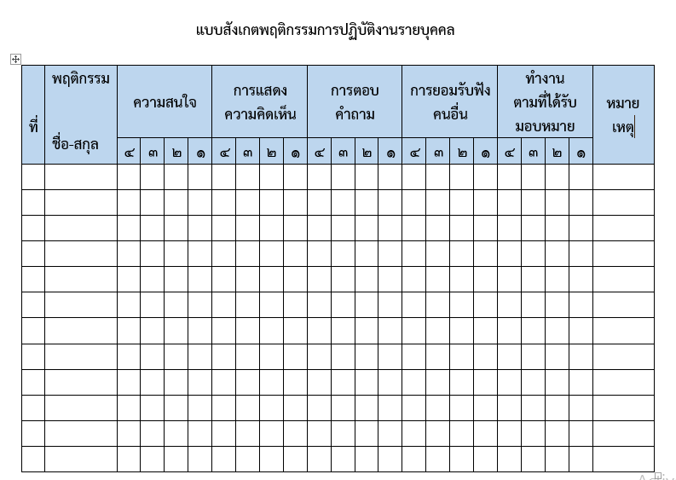

เกณฑ์การวัดผล ให้คะแนนระดับคุณภาพของแต่ละพฤติกรรมดังนี้

ดีมาก = ๔ สนใจฟัง ไม่หลับ ไม่พูดคุยในชั้น มีคำถามที่ดี ตอบคำถามถูกต้อง
ดี = ๓ การแสดงออกอยู่ในเกณฑ์ประมาณ ๗๐%
ปานกลาง = ๒ การแสดงออกอยู่ในเกณฑ์ประมาณ ๕๐%
ปรับปรุง = ๑ เข้าชั้นเรียน แต่การแสดงออกน้อยมาก ส่งงานไม่ครบ ไม่ตรงเวลา

ลงชื่อ……………………………….ผู้สังเกต
(……………………………….)
…………/…………/………..

เกณฑ์การวัดผล ให้คะแนนระดับคุณภาพของแต่ละพฤติกรรมดังนี้

ดีมาก = ๔ สนใจฟัง ไม่หลับ ไม่พูดคุยในชั้น มีคำถามที่ดี ตอบคำถามถูกต้อง
ดี = ๓ การแสดงออกอยู่ในเกณฑ์ประมาณ ๗๐%
ปานกลาง = ๒ การแสดงออกอยู่ในเกณฑ์ประมาณ ๕๐%
ปรับปรุง = ๑ เข้าชั้นเรียน แต่การแสดงออกน้อยมาก ส่งงานไม่ครบ ไม่ตรงเวลา

ลงชื่อ……………………………….ผู้สังเกต
(……………………………….)
…………/…………/………..

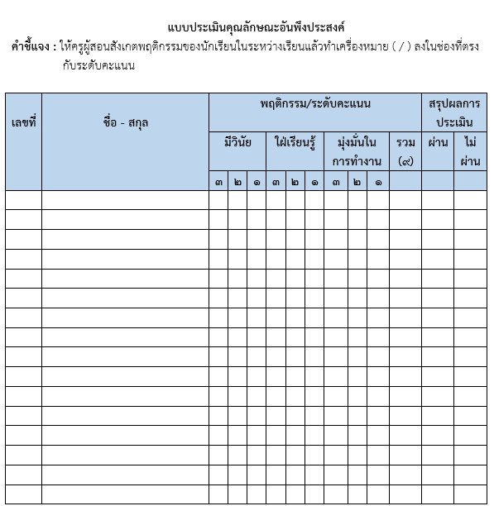

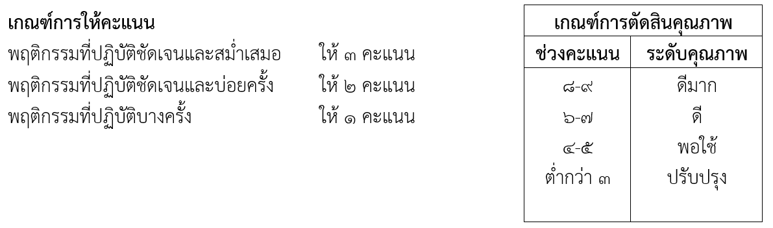

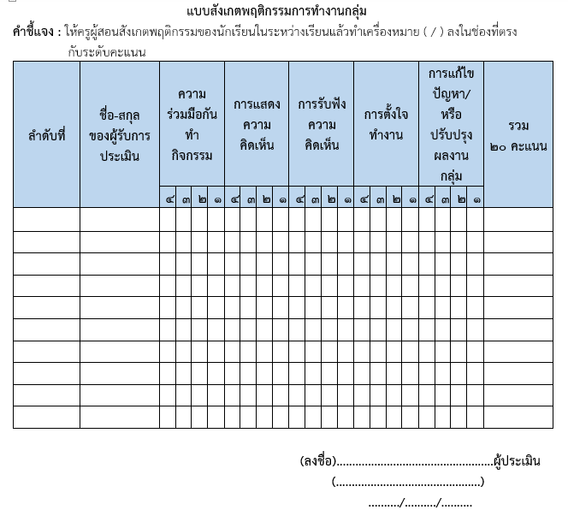

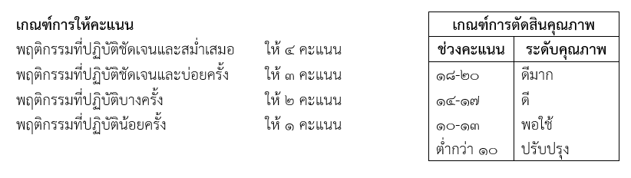

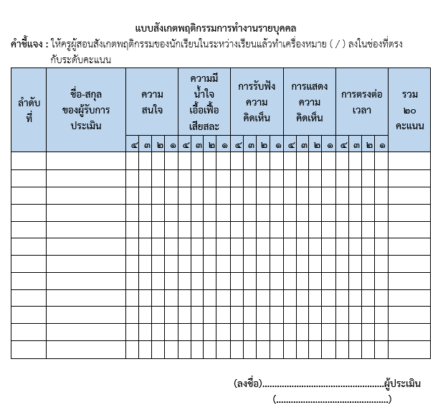

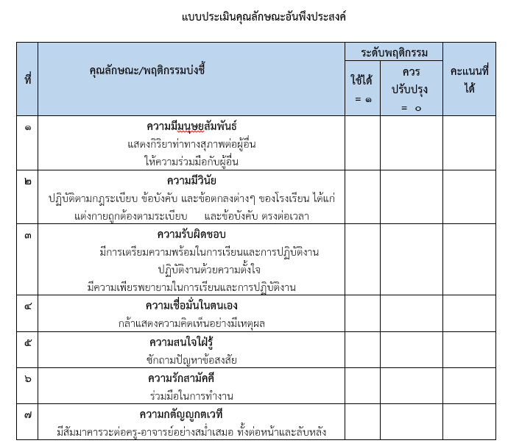

รวมคะแนนที่ได้ทั้งหมด = …………… คะแนน
หมายเหตุ : แบบประเมินนี้ใช้แบบเดียวกันทั้งผู้สอน
และประเมินคุณลักษณะดังกล่าวตลอดภาคการศึกษา

๑๒.กิจกรรมเสนอแนะ

.........................................................................................................................................................................................................................................................................................................................................................................................................................................................................................................................................................................................................................................................................................................................................................................................................................................................

บันทึกความคิดเห็นของครูพี่เลี้ยงก่อนสอน

.........................................................................................................................................................................................................................................................................................................................................................................................................................................................................................................................................................................................................................................................................................................................................................................................................................................................

ลงชื่อ………………………………………………….

วัน/เดือน/ปี…………………………………………

บันทึกความเห็นครูพี่เลี้ยงหลังสอน

....................................................................................................................................................................................................................................................................................................................................................................................................................................................................................................................................................................................................................................................................................................................................................................................................................................................................................................................

ลงชื่อ………………………………………………….

วัน/เดือน/ปี…………………………………………

ปัญหา/อุปสรรค
....................................................................................................................................................................................................................................................................................................................................................................................................................................................................................................................................................................................................................................................................................................................................................................................................................................................................................................................

แนวทางแก้ไข/ผลการแก้ไข
....................................................................................................................................................................................................................................................................................................................................................................................................................................................................................................................................................................................................................................................................................................................................................................................................................................................................................................................

ลงชื่อ………………………………………………….

วัน/เดือน/ปี……………………

